**DOLAŞIM SİSTEMİ**

İnsan vücudu milyarlarca hücreden oluşur. Hücreler yaşamsal faaliyetlerini sürdürebilmek için enerjiye ihtiyaç duyarlar. İhtiyaç duyulan bu enerji besinlerden sağlanır. Canlıların hücrelerinde enerjininüretilebilmesi için gerekli olan **besin** ve **oksijenin** hücrelere taşınması gerekir. Ayrıca hücrelerde yaşamsal faaliyetler sonucu oluşan **karbondioksit gazı** ile zararlı **atık** maddelerin de boşaltım sistemi organlarına getirilerek vücut dışına atılması gerekir.

İşte bu görevleri yerine getirmek dolaşım sisteminin görevidir.

İnsanda çok iyi gelişmiş bir kapalı dolaşım sistemi vardır. İnsanda kan dolaşım sitemi; **kan, kalp** ve **kan damarlarından** oluşur.

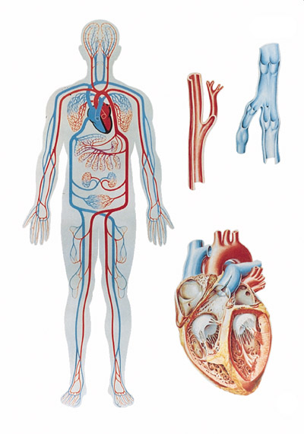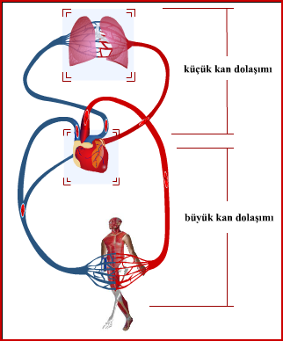

**A.KALP**

İnsan **kalbi (yüreği** ) herkesin yaklaşık kendi yumruğu büyüklüğündedir

Kalp, göğüs boşluğunda, diyaframın üstünde ve iki akciğer arasında, göğüs kemiğinin arkasında, sivri ucu sola yatık durumda, koni şeklinde ve herkesin yumruğu büyüklüğündeki organdır. . ( Ortalama olarak erkeklerde **300 gr**. kadınlarda **250 gr**. kadardır.) Yaşlandıkça kalp büyüyebilir. Kaburgalar tarafından korunur. Göğsün orta bölgesinde sola doğru yer alır. Alt kısmı sola doğru yatıktır.

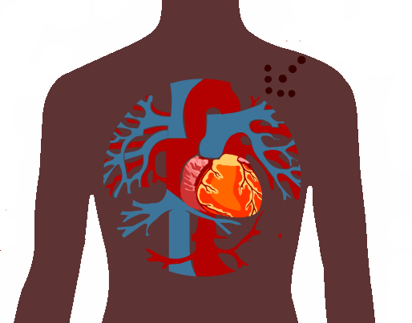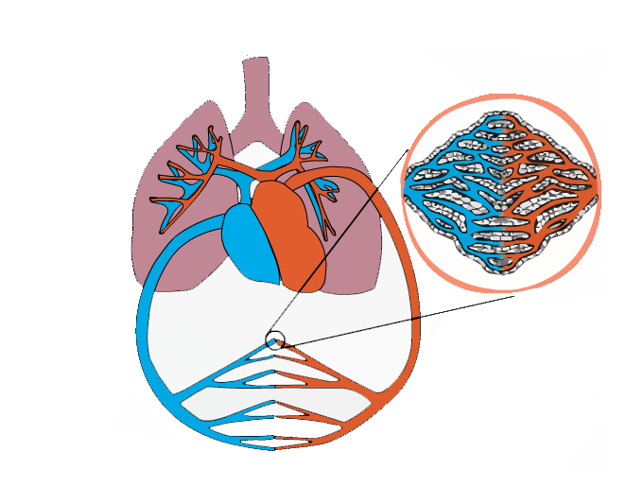

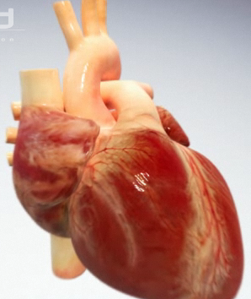 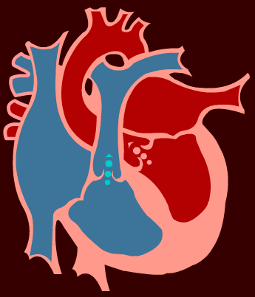

**Kalbin Görevi;**

Kalp, kasılıp gevşeyerek kanın damarlar içinde bütün vücudu dolaşmasını sağlar. Kalp, vücutta pompa görevini görür. Kanı vücuda pompalar ve tekrar toplar.

**Kalbin Yapısı ;**

•Kalp, çizgili kaslardan yapılmıştır fakat isteğimiz dışında çalışır.

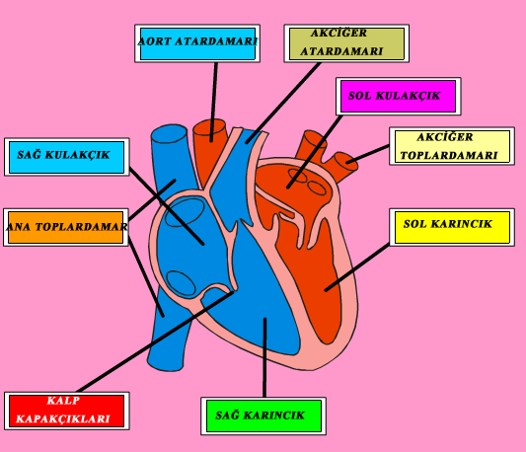

•Kalp, üstte iki **kulakçık**, altta iki **karıncık** olmak üzere toplam 4 odacıktan oluşur.

•Kulakçıkların arasında ince, karıncıkların arasında kalın kas tabakası bulunur. (Bu nedenle karıncıklar, kulakçıklardan daha güçlü kasılırlar ve gevşerler).

•Karıncıklar kulakçıklara göre daha geniştir.

•Kulakçıklar ve karıncıklar arasında, kulakçıklardan karıncıklara kan geçişini sağlayan **kapakçıklar** bulunur. Kapakçıklar, kulakçıklar kasıldığında kanın karıncıklara inmesini sağlar, karıncıklar kasıldığında kanın karıncıklardan kulakçıklara dönmesini engeller. (Sağ kulakçık ile karıncık arasında üç parçalı, sol kulakçık ile karıncık arasında iki parçalı kapakçık bulunur).

•Kalbin sağı ve solu kaslardan yapılan duvar ile ikiye ayrılmıştır.

•Kalbin sol tarafında temiz kan, sağ tarafında kirli kan bulunur.

•Kalbe kan getiren damarlar kulakçıklara bağlıdır. Bu nedenle kalbe gelen kan kulakçıklarda toplanır.

•Kalpteki kan, karıncıklardan pompalanır, gönderilir.

•Kalbin üzerini örten kalın, esnek ve dayanıklı olan zara **kalp zarı** denir. Bu zar ile kalp arasında kaygan bir sıvı bulunur. Bu sıvı kalbin rahat çalışmasına yardım eder.

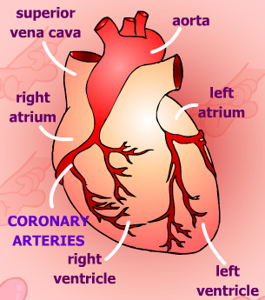

•Besin ve oksijen yönünde zengin olan açık renkli kana **temiz kan** denir.

•Besin ve oksijen yönünde fakir olan koyu renkli kana **kirli** **kan** denir.

Kalp besin ve oksijen ihtiyacını içerisindeki kanda karşılamaz. Kalbi besleyen özel damarlar vardır. Bu damarlara **koroner damarlar** denir. Bu damarlar vücudun en ince damarlarıdır. Alkol, sigara ve kötü beslenme ile kolayca tıkanabilir ve bu durum **kalp krizine** yol açabilir.

**B)KAN DAMARLARI**

Vücudu bir ağ gibi saran ve içinde kan dolaşan kapalı borucuklardır. Kanın vücutta taşınmasını sağlayan boru şeklindeki yapılara **kan damarı** denir. Kan damarları vücudu bir ağ gibi sararak temiz kanın vücuttaki bütün hücrelere iletilmesini ve hücrelerde kirlenen kanın tekrar toplanmasını sağlar. Kan damarları farklı kalınlıktadır ve yapı ve görevlerine göre **atardamarlar, toplardamarlar** ve **kılcal damarlar** olmak üzere üç çeşittir.

**ATARDAMARLAR**

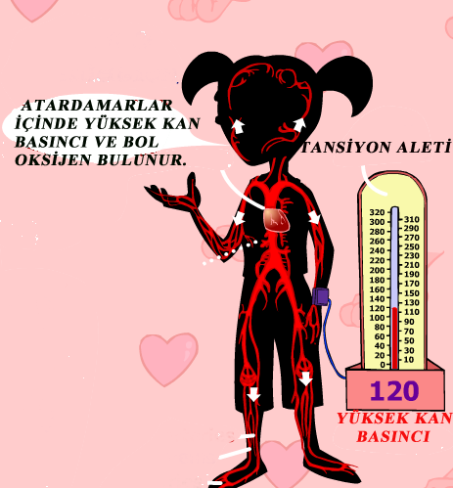

* Kalbin karıncıklarından çıkarlar.
* Kalpten vücuda yani organlara kan taşırlar.
* Genellikle temiz kan taşırlar.

Sadece **akciğer atardamarı** kirli kan taşır

* Kalbin sol karıncığından çıkan, temiz kanı vücuda

taşıyanen büyük atardamar **aort atardamarıdır.**

* Kalbin sağ karıncığından çıkan ve kirli kanı akciğerlere taşıyan atardamar

**akciğer atardamarıdır.**

* Atardamarların karıncıklardan çıktığı yerlerde, kalpten gönderilen kanın tekrar kalbe geri dönmesini önleyen **yarım ay kapakçıkları** bulunur.
* Kan akış hızının en fazla olduğu damarlardır.
* Atardamarlardaki kan, hem karıncıkların kasılmasıyla ortaya çıkan basınç etkisi hem de kendisinin kasılıp gevşemesi sayesinde taşınır. (Duvarlarında esnek teller = lifler bulunur. Bu lifler kasılıp gevşeyince damar kasılıp gevşemiş olur.)
* Atardamarların içi düzdür.
* Kalbin kulakçıklarına gelirler.
* Vücuttaki yani organlardaki kanı kalbe getirirler.
* Genellikle kirli kan taşırlar.

Sadece **akciğer toplardamarı** temiz kan taşır.

* Kalbin sağ kulakçığına gelen ve vücutta kirlenen kanı kalbe taşıyan toplardamarlar

**alt ve üst ana toplardamarlarıdır.** (4 tane).

* Kalbin sol kulakçığına gelen akciğerlerde temizlenen kanı kalbe taşıyan toplardamar **akciğer toplardamarıdır.**
* Toplardamarların içinde sadece kalp yönünde açılan **kapakçıklar** bulunur. Bu kapakçıklar, kanın sadece kalbe doğru akmasını sağlar, ters yöndeki hareketi önler.
* Kan akış hızı atardamarlara göre daha azdır.
* Toplardamarlardaki kan, hem kalbin emme kuvveti (kulakçıkların gevşemesiyle ortaya çıkan emme kuvveti) hem de kendisinin kasılıp gevşemesi sayesinde taşınır. (Duvarlarında esnek teller = lifler bulunur. Bu lifler kasılıp gevşeyince damar kasılıp gevşemiş olur).

Toplardamarlar, atardamarlardan daha geniştir ve daha fazla kan taşır

* Genellikle kirli kan taşırlar. Sadece **akciğer toplardamarı** temiz kan taşır.
* Kalbin sağ kulakçığına gelen ve vücutta kirlenen kanı kalbe taşıyan toplardamarlar **alt ve üst ana toplardamarlarıdır.** (4 tane).
* Kalbin sol kulakçığına gelen akciğerlerde temizlenen kanı kalbe taşıyan toplardamar **akciğer toplardamarıdır.**
* Toplardamarların içinde sadece kalp yönünde açılan **kapakçıklar** bulunur. Bu kapakçıklar, kanın sadece kalbe doğru akmasını sağlar, ters yöndeki hareketi önler.
* Kan akış hızı atardamarlara göre daha azdır.
* Toplardamarlardaki kan, hem kalbin emme kuvveti (kulakçıkların gevşemesiyle ortaya çıkan emme kuvveti) hem de kendisinin kasılıp gevşemesi sayesinde taşınır. (Duvarlarında esnek teller = lifler bulunur. Bu lifler kasılıp gevşeyince damar kasılıp gevşemiş olur).

Toplardamarlar, atardamarlardan daha geniştir ve daha fazla kan taşır.

**TOPLARDAMARLAR**

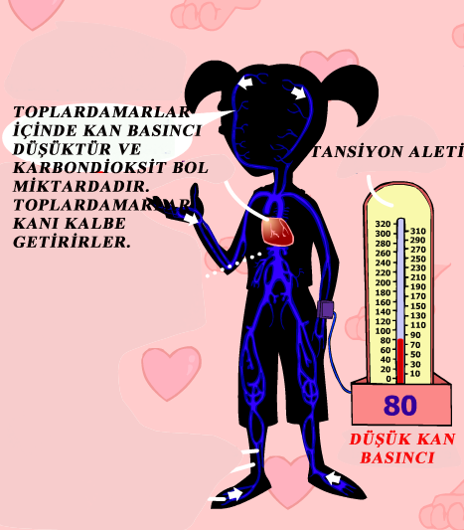

**KILCAL DAMARLAR**

* Atardamarlarla toplardamarları birbirine bağlayan ve vücuttaki hücrelerin arasını ağ gibi saran damarlardır.
* Atardamarlardan aldığı temiz kandaki besin ve oksijeni hücrelere verir.
* Hücrelerde oluşan karbondioksit gazı ile zararlı ve atık maddeleri alarak toplardamarlara verir.
* En ince damarlardır.
* Kan akış hızı en az olan damarlardır. (Kan akış hızı yavaş olduğu için madde alışverişi kolay olur).
* Kan ile hücreler arasında madde alışverişini sağlar.



**KAN**

Kan, **plazma** denilen ara madde ile **alyuvar, akyuvar** ve **kan pulcuğu** denilen üç çeşit hücreden oluşur.

Kan tüm vücudu dolaşan hücre dışı taşıma sıvısıdır. Ancak tüm hücrelerle temas halindedir.

**Kanın görevlerini şöyle sıralayabiliriz;**

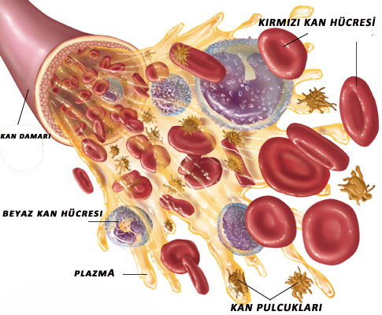

1. **Sindirilmiş besinleri hücrelere taşır.**
2. **Solunum organlarında aldığı oksijeni hücreler taşır.**
3. **Hücrelerden aldığı karbondioksiti solunum organlarına taşır.**
4. **Metabolizma artıklarını boşaltım organlarına taşır.**
5. **Hormonları ilgili organlar iletir.**
6. **Vücut ıssını düzenler.**
7. **Vücudun zararlı etkenlere karşı savunmasını**

**( bağışıklığını ) sağlar.**

1. **Yaralanma halinde pıhtılaşarak besin v.b. madde**

**kaybını önler.**

**PLAZMA**

Kanın yaklaşık % 55’ini oluşturur. Plazmanın **% 90-92** kadarı **su**dur. % 7-8 kadarı **protein** ve geri kalan kısmı da **glikoz, aminoasit,yağ asidi,vitamin,tuz,hormon, enzim, antikor, azotlu artık üre, oksijen ve karbondioksit** gibi maddelerden oluşur.

Plazma hafif kıvamlı ( yarı akışkan) bir sıvıdır. Kan hücreleri plazma denilen bu sıvı içinde yüzer. Kan bir kaba konulur bekletirsek hücreler ve pıhtılaştırıcı maddeler kabın dip kısmına çöker. Çökmeden sonra kabın üst kısmında kalan sarımtırak sıvı **serum**dur.

**KAN HÜCRELERİ**

* **Alyuvarlar (Kırmızı kan hücreleri):**
* 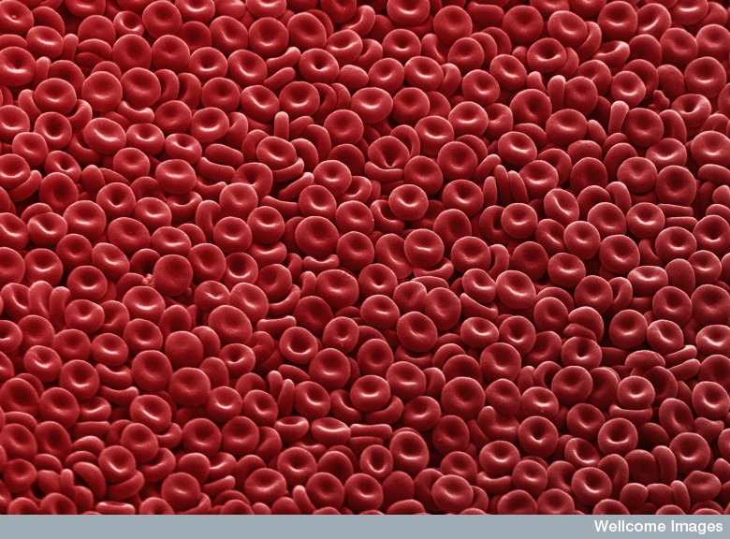

Yapılarındaki **hemoglobin**den dolayı kırmızı renkli hücrelerdir. Alyuvarlar oluştuklarında çekirdeklidir, olgunlaşarak dolaşıma katılınca çekirdekleri kaybolur. Alyuvarlar kırmızı kemik iliğinde üretilir.

Alyuvarlar 3-4 ay ömürlü olduklarından yaşlanan alyuvarlar dalak ve karaciğerde parçalanır.

Sağlıklı bir insanın **1 mm3** kanında kadında **4,5 milyon**, erkekte ise **5 milyon** kadar alyuvar vardır. Alyuvarların görevi solunum organlarından aldıkları oksijeni hücrelere, hücrelerden aldıkları karbondioksiti solunum organlarına taşımaktır.

**Kan gruplarının oluşumunda etkili faktör alyuvarlardır**

**Akyuvarlar (Beyaz kan hücreleri ) :**

Beyaz renkli, iri çekirdekli, oldukça büyük, sabit bir şekli olma-yan kan hücreleridir. Kemikteki sarı ilikte üretilir. Ömürleri bir-kaç gündür. İnsanın **1 mm3** kanında 8-10 bin kadar akyuvar bulu-nur. Vücudun enfeksiyonla karşılaşması ve kan kanseri olması halinde akyuvar sayısı geçici olarak artar.

Akyuvarların görevleri, vücudun mikroplara karşı savunmasını yapmaktır. Bazı akyuvarlar fagositozla mikropları etkisiz hale getirir. Bazı çeşitleri de zararlı maddelere (**antijen**) karşı **antiko**r üreterek savunma yapar. Akyuvarlar vücut savunmasında yetersiz kaldıklarında,etkisiz duruma getirilmeyen mikroplar vücutta hastalık meydana getirir.

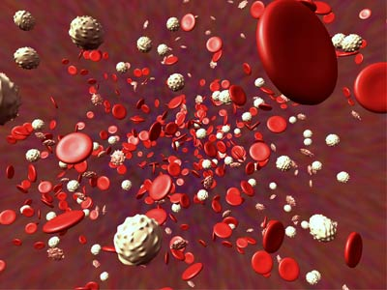

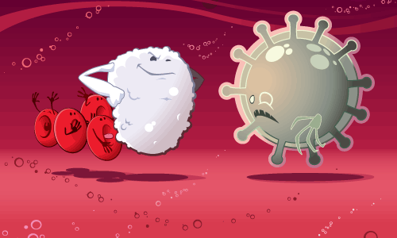

* **Kan Pulcukları :**

Kemik iliğindeki iri yapılı hücrelerden oluşan, kandaki en küçük parçacıklardır. Renksiz ve çekirdeksizdir. 1mm3 insan kanında ortalama 200-300 bin kadar kan pulcuğu vardır. Bunların ömürleri birkaç gündür. Vücudun yararlanan bir yerinde kanın pıhtılaşmasını

( **fibrinojen** ) sağlayarak kan kaybını önler. Kan pulcukları damar içinde pıhtılaşma sağlayamaz. Damardaki pıhtılaşmayı karaciğerin ürettiği hormon

**( heparin** ) önler

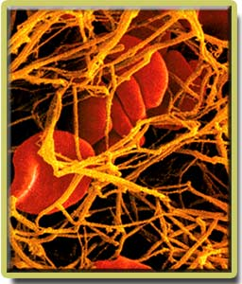

**Büyük ve Küçük Kan Dolaşımı**

Kanın kalpten pompalandıktan sonra kalbe deri dönmesine dolaşım denir. **Küçük** ve **büyük dolaşım** olmak üzere iki türlü dolaşım vardır.

* **KÜÇÜK DOLAŞIM;**

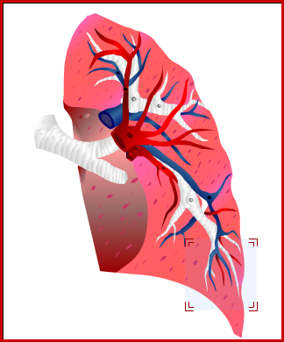 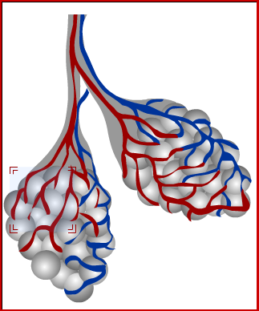 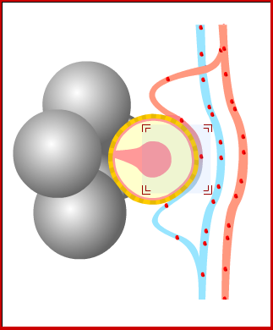 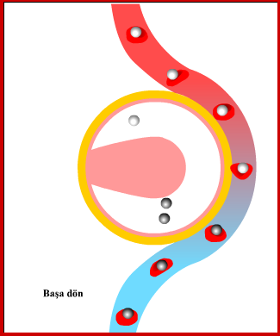

**AKCİĞERLERİN DIŞTAN İÇE YAPISI (Karbondioksit ile Oksijen yer değiştir)**

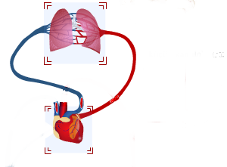 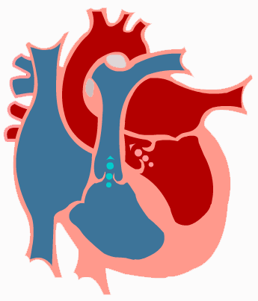

**KALBİN YAPISI**

**Kalbin** **sağ karıncığından** pompalanan kirli kanın, **Akciğer atardamarı** ile akciğere giderek temizlendikten sonra kalbin **sol kulakçığına** **Akciğer toplardamarı** ile dönmesine **küçük dolaşım** denir. Küçük dolaşımdan sonra kalbin sol kulakçığındaki temiz kan, sol kulakçığın kasılmasıyla sol karıncığa geçer.Bu noktadan sonra büyük kan dolaşımı başlar.

* **BÜYÜK DOLAŞIM ;**

Temiz kanın, kalbin **sol karıncığından**  **Aort atardamarı** ile çıkıp vücutta kirlendikten sonra **sağ kulakçığa** **Ana toplardamar** ile dönmesine **büyük dolaşım** denir. Büyük dolaşımdan sonra sağ kulakçıktaki kirli kan, sağ kulakçığın kasılmasıyla sağ karıncığa geçer. Sağ karıncıktaki kirli kanın akciğere pompalanmasıyla tekrar küçük dolaşım başlar

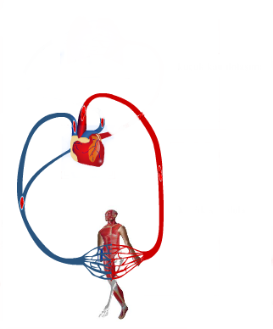  **KAN GRUPLARI**

Vücudumuzdaki kanın 1/5 ‘ini kaybedersek hayatımız tehlikeye girebilir. Çeşitli nedenlerle kan kaybı olan insanların hayatını kurtarmak için kan verilir.

**Kan Nakli;** Sağlıklı bir insandan alınan kanın, kan kaybeden hastaya verilmesine **kan nakli** denir.

Kan naklinin yapılabilmesi için kan vericisinin ve kan alıcısının kan gruplarının uyuşması gerekir. Kanlar uyuşmaz ise kan alıcısı hayati tehlike yaşar.

İnsanlarda **A, B, AB ve 0 (*sıfır* )** olmak dört çeşit kan grubu vardır. **Kan grupları alyuvar yapısında bulunan iki özel proteine bağlıdır.** Kanda bu proteinlerden hangisi varsa kan grubu o harfle adlandırılır. Proteinlerden hiçbiri yok ise **0 (sıfır)** diye adlandırılır.

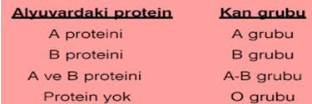

|  |  |
| --- | --- |
| **Kan Verici** | **Kan Alıcı** |
| Rh+ | Rh+ |
| Rh - | Rh - |
| **Rh -** | **Rh +** |

Gruplandırma, insanların kanlarında bulunan **Rh***( er aş )* maddesine göre de yapılır. **Rh** maddesi bulunanlara **Rh+** **(pozitif**) , bulunmayanlara **Rh – ( negatif** ) olarak adlandırılır. Bu özelikler kan naklinde dikkate alınır.

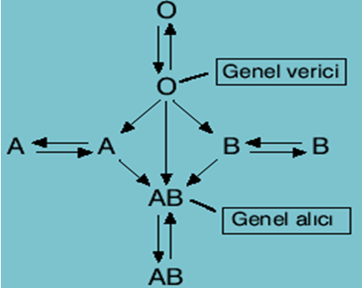 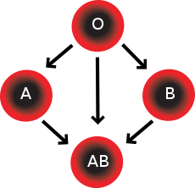

Kan grubu aynı olan insanlar birbirine kan verebilirler.

* **0 Kan Grubu ;** Bütün gruplara kan verebilir, diğer gruplardan kan alamaz ve yalnız kendi grubundan kan alabilir.
* **A Kan Grubu ;** 0 grubunda kan alır. AB grubuna kan verebilir.
* **B Kan Grubu ;** 0 grubunda kan alabilir. AB grubuna kan verebilir.
* **AB Kan Grubu :** Bütün gruplarda kan alabilir. Anca hiçbir kan grubuna kan veremez.

***Uyarı ;*** *Rh + grubu , Rh – grubuna kan veremez.*

Kan alışverişlerinde **0** grubu **genel verici**, **AB** grubu ise **genel alıcı** adı verilir.

**İnsanlarda Kan Grubu Yüzdeleri**

|  |  |
| --- | --- |
| *0 Grubu* | *% 45* |
| *A Grubu* | *% 40* |
| *B Grubu* | *% 11* |
| *AB Grubu* | *% 4* |

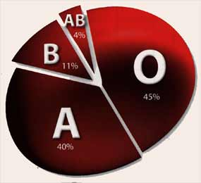

**Kan Bağışı :**

İhtiyaç duyulan kanın karşılık beklemeden ve gönüllü olarak verilmesine **kan bağışı** denir. Kan bağışını, bilinçli, gönüllü, karşılık beklemeyen kişilerin düzenli olarak yapması en az riskle bağışın yapılmasını sağlar.

**Kan bağışı; kan veren kişilerde kemik iliğinin yağlanmasını önler, kan yapımını canlı tutar, kandaki yağ oranını düşürür. Ayrıca baş ağrısı, stres, kaşıntı, tansiyon, alerjik reaksiyonlar ve yorgunluklara iyi gelir. Kan bağışından sonra vücutta yeni kan hücreleri yapıldığı için vücut canlılık kazanır.**

1. **Kan Bağışında Gönüllü Olmanın Faydaları**

. Kan bağışı yapan kişiler, tanımadıkları kişilerin hayatlarını kurtarmak için şartlanmışlardır.

•Düzenli kan bağışlamaya daha fazla isteklidirler.

•Acil kan ihtiyacı olduğunda yapılan çağrılara cevap verme ihtimalleri yüksektir

**2-Kan Bağışında Düzenli Olmanın Faydaları :**

•Güvenli kanın önemi konusunda bilinçli ve her kan bağışında taramadan geçtikleri için güvenli kanın temin edilmesini sağlarlar.

•Sürekli güvenli kanın depolanmasını sağlarlar.

**3-Kan Bağışında Karşılık Beklememenin Faydaları :**

•Maddi çıkar elde etmek için şartlanmamış oldukları için her an kan verebilirler.

**4-Kan Bağışında Bilinçli Olmanın Faydaları :**

* Kan bağışı konusunda tedirginlik yaşanmaz.
* Kanın, bağış dışında elde edilemeyeceği bilindiği için etrafındaki diğer kişilerinde kan bağışına yönlendirilmesi sağlanır.

Hücreler için gerekli olan besin ve oksijen temiz kan sayesinde atardamarlardan kılcal damarlara geçer ve kılcal damarlar sayesinde dokulardaki hücrelerin arasını dolduran ara maddeye (doku sıvısına) verilir. Hücreler besin ve oksijeni ara maddeden alır, yaşamsal faaliyetler sonucu oluşan karbondioksit gazı ile zararlı atık maddeleri tekrar ara maddeye verir. Ara maddedeki atık maddeler ve karbondioksit gazı kılcal damarlar ile alınarak toplardamarlara iletilir. Fakat ara maddedeki zararlı maddeler ve karbondioksit gazının bir kısmı kılcal damarlara geçemeyip ara maddede kalır.

**Lenf Dolaşımı :**

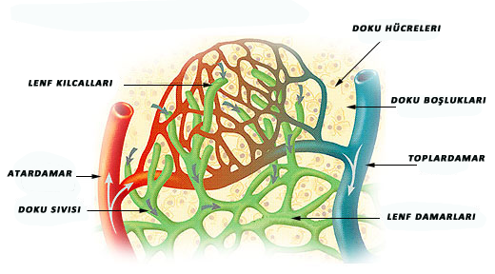

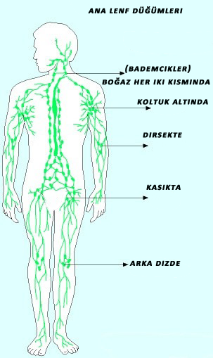

* Lenf damarlarının birleştiği yere **lenf düğümü** denir. Lenf düğümleri akyuvarlar hücrelerini üretir. Bademcikte lenf düğümüdür ve vücudu mikroplara karşı korur. (Soğuk havalarda bademciklerin şişmesi, mikroplarla savaştığını gösterir)
* Lenf sisteminde dolaşan sıvıya **lenf** veya **ak kan** denir. Lenf sıvısında kırmızı renkli alyuvarlar hücresi olmadığı için bu sıvı beyaz renklidir.
* Lenf sisteminde atardamar yoktur. Sadece toplardamar ve kılcal damar bulunur.
* Lenf sistemindeki lenf sıvısı **üst ana toplardamarına** verilir ve kan dolaşımına katılır. (Göğüs lenf damarları vücudun alt bölgesinin, büyük lenf damarı vücudun üst bölgesinin lenfini kana verir).

Ara maddede kalan bu atık maddelerin ve karbondioksit gazının tekrar kana verilmesi (kan dolaşımına katılması) gerekir.

**Dokulardaki hücreler arası ara maddede (doku sıvısında) kalan zararlı atık maddeleri, karbondioksit gazını ve hücrelere giremeyen besin maddeleri (proteinler) ile akyuvarlar hücrelerini toplayarak bunları tekrar kan dolaşımına katan sisteme lenf sistemi denir.** **Lenf sistemi, dolaşım sistemine yardımcı bir sistemidir.**

* Lenf sistemi, **lenf damarları** ve **lenf düğümlerinden** oluşur.
* Lenf sisteminde yapılan dolaşıma **lenf dolaşımı** denir.

Vücuttaki organların sağlıklı bir şekilde çalışması dolaşım sistemine bağlıdır. Kalp ve damarlarda meydana gelen rahatsızlıklar, diğer doku ve organları da etkiler. **Dolaşım sisteminin sağlığının korunması için;**

1. **Havası temiz yerlerde bulunulmalıdır (yeterli oksijen alabilmek için).**
2. **Yaşa uygun hareketler ve spor yapılmalıdır. (Kalbin yorulmaması için).**
3. **Alkol ve sigara kullanılmamalıdır. (Damar tıkanıklılığına yol açar).**
4. **Stresten kaçınılmalıdır. (Kalp atışının düzenini bozar).**
5. **Dengeli ve sağlıklı beslenilmelidir.**
6. **Çok da giysiler giyilmemelidir. (Kan dolaşımı engellenir).**
7. **Aşırı kilolardan kaçınılmalıdır. (Kalp yağlanır, çalışması önlenir).**
8. **Yaralanan yerler temizlenmelidir. (Mikrop girebilir).**
9. **Yaralanmalarda kan kaybı önlenmelidir. (Vücuttaki kanın % 20’sinin kaybı ölüme yol açar).**

Dolaşım sisteminde; tetanos, sıtma, kuduz, tifüs, AIDS, hepatit B ve hepatit C (sarılık) kan yoluyla bulaşan hastalıklar ile varis, bürger, hemoroit, kalp romatizması, damar sertliği, kalp yetmezliği, kalp krizi, anemi (kansızlık), lösemi (kan kanseri), tansiyon yükselmesi, hemofili, kan uyuşmazlığı, lenfoma gibi hastalıklar görülür.

**Varis** Bacaklardaki toplardamar genişlemesi.

**Hemoroit** Anüsteki toplardamar genişlemesi.

**Bürger** Kol ve bacaklardaki atardamar iltihaplanması ve tıkanması. (Kangrene yol açar).

**Kansızlık (Anemi) :**Kandaki alyuvarlar sayısının azalması.

**Lösemi (Kan Kanseri) :**Kandaki akyuvarlar sayısının gereğinden fazla, kontrolsüz şekilde çoğalması. (1 mm3 kanda 50 bine kadar çıkar).

**Kalp Romatizması :**Kalp kapakçıklarının iltihaplanması.

**•Damar Sertliği:**Atardamarların yüzeyinin yağ ve tuzlarla esnekliğini yitirmesi.

**•Kalp Yetmezliği :**Damarların pıhtıyla tıkanması ve yeterli kanı taşıyamaması.

**Kalp Krizi:** Kalbe kan getiren ve kalpten kan götüren damarların daralıp tıkanması.

**Tansiyon Yükselmesi:**Kan basıncının artması. (Felçlere yol açar).

**Hepatit:**Kan yoluyla bulaşarak karaciğere yerleşir.

**AIDS (HIV Virüsü) :**Kan veya cinsel yolla bulaşarak bağışıklık sistemini bozar.

**Hemofili:**Kanın pıhtılaşmaması hastalığı.

**Lenfoma:**Lenf sistemindeki lenf düğümlerin şişmesi

Dolaşım sistemi hastalıklarının tedavisinde teknolojik gelişmelere bağlı olarak çeşitli yöntem ve teknikler kullanılır. Bunlar; **anjiyo, kalp pili, kan nakli, baypas** gibi ameliyatlardır.

**Anjiyo**:Damar tıkanıklılığının belirlenmesi ve görülmesi işlemidir.

**Baypas:**Bazı damarların tıkanması durumunda vücudun farklı yerlerinde alınan damar, tıkanmış damarla değiştirilir.